Clinique et structure vétérinaires pour votre chat

Vous cherchez un vétérinaire pour votre chat et vous ne trouvez pas chaussure à votre pied?
Voici, le podium des trois structures vétérinaires conseillées par Cosmo Chats:
On vous explique pourquoi,

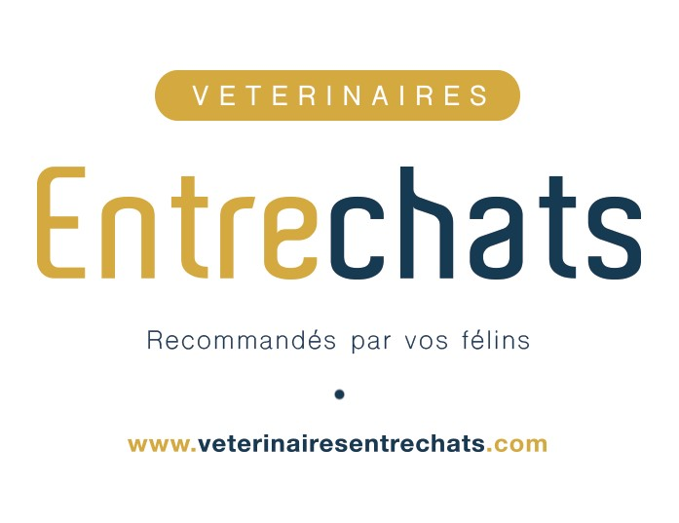• La structure vétérinaire des Entrechats pour la spécialité.

- Une structure réservée pour les chats, aucunes autres espèces ne se trouvent dans cet espace en dehors de l’homme.

- Les espaces sont aménagés pour réduire le stress des chats. Les tables de consultations sont plus hautes qu’une table de consultation habituelle chez le vétérinaire. La hauteur sécurise les chats.

- Les avis des clients sont très positifs.

- Cette structure vétérinaire travaille avec les associations félines lyonnaises.

Leur site web : www.veterinairesentrechats.com
Leur adresse : 3 Place Louis Pradel, 69001 Lyon
Leur téléphone : 04 28 29 55 65

La structure vétérinaire du docteur Vautier

- Un complément ostéopathique et homéopathique.
- Un avis complémentaire et différent.
- Une consultation non expéditive.

Son adresse : 214 Rue Garibaldi, 69003 Lyon
Son téléphone : 04 78 94 94 95

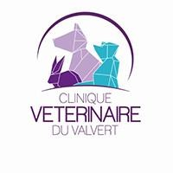

La clinique vétérinaire du Valvert pour la proximité.

- Équipe douce et attentionnée.

- Une chatterie pour les chats séparée des chiens lors des hospitalisations.

- Proximité pour les chats habitant l’Ouest Lyonnais.

- Urgence 24h/24h sur appel téléphonique.

Leur site web : www.cabinetduvalvert.fr
Leur adresse : 63 Avenue Paul Santy, 69130 Ecully
Leur téléphone : 04 74 26 66 21

